Психологическая готовность к школе
«Быть готовым к школе – не значит уметь читать, писать и считать. Быть готовым к школе – значит быть готовым всему этому научиться». Л.А.Венгер
ГОТОВНОСТЬ К ОБУЧЕНИЮ В ШКОЛЕ:
1)Психологическая готовность
- Интеллектуальная - умение думать, анализировать, делать выводы.
- Мотивационная – сформированность положительного отношения к школе, учителю, учебной деятельности, к самому себе как ученику.
- Эмоционально-волевая - способность управлять своими эмоциями и поведением,
- Коммуникативная - умение выстраивать отношения с детьми и взрослыми.
2)Физическая готовность
- состояние здоровья,
- моторика рук,
- движения,
- возраст
3)Специальная готовность
- чтение,
- счет,
- учебные умения
Психологическая готовность - это необходимый и достаточный уровень психического развития ребенка для успешного освоения школьной учебной программы в условиях обучения в группе сверстников
Психологическая готовность к школе возникает у детей не сама по себе, а формируется постепенно:
- в играх,
- в труде,
- в общении со взрослыми и сверстниками,
- в процессе формирования традиционных школьных навыков
(письма, счета, чтения).

Школа – это естественный этап в жизни ребенка, не позволяйте учебе и оценкам повлиять на ваши отношения!

Как родителям проверить готовность ребенка к школе
в домашних условиях?
Тест для родителей: «Готов ли мой ребенок к школе?»
1.Хочет ли ваш ребенок идти в школу?
- Привлекает ли вашего ребенка в школе то, что он там много узнает и в ней будет интересно учиться?
3.Верно ли, что ваш ребенок в присутствии незнакомых нисколько не стесняется?
4.Умеет ли ваш ребенок связно описать картинку и составить по ней рассказ как минимум из пяти предложений?
5.Может ли ваш ребенок рассказать наизусть несколько стихотворений?
6.Может ли ваш ребенок заниматься самостоятельно каким-либо делом, требующим сосредоточенности в течение 30 минут (например, собирать конструктор)?
- Может ли он назвать заданное существительное во множественном числе?
- Умеет ли ваш ребенок читать по слогам или, что еще лучше, целыми словами?
- Умеет ли ваш ребенок считать до 10 и обратно?
- Может ли он решать простые задачи на вычитание или прибавление единицы?
- Может ли ваш ребенок писать простейшие элементы в тетради в клетку, аккуратно перерисовывать небольшие узоры?
- Любит ли он рисовать и раскрашивать картинки?
- Может ли ваш ребенок пользоваться ножницами и клеем (например, делать аппликации)?
- Может ли он собрать разрезную картинку из пяти частей за одну минуту?
- Знает ли ребенок названия диких и домашних животных?
- Может ли он обобщать понятия (например, назвать одним словом «овощи» помидоры, морковь, лук)?
- Любит ли ваш ребенок заниматься самостоятельно – рисовать, собирать мозаику и т.д.?
- Может ли он понимать и точно выполнять словесные инструкции?
Возможные результаты тестирования зависят от количества утвердительных ответов на вопросы теста.
Проверка готовности:
15-18 баллов — можно считать, что ребенок вполне готов к тому, чтобы идти в школу. Вы не напрасно с ним занимались, а школьные трудности, если и возникнут, будут легко преодолимы;
10-14 баллов — вы на правильном пути, ребенок многому научился, а содержание вопросов, на которые вы ответили отрицанием, подскажет вам точки приложения дальнейших усилий, дабы школьная готовность повысилась
9 и меньше — почитайте специальную литературу, постарайтесь уделять больше времени занятиям с ребенком и обратите особое внимание на то, чего он не умеет, чаще предлагайте задания для самостоятельной работы дома., проконсультируйтесь с педагогом-психологом о стратегии вашей подготовки.

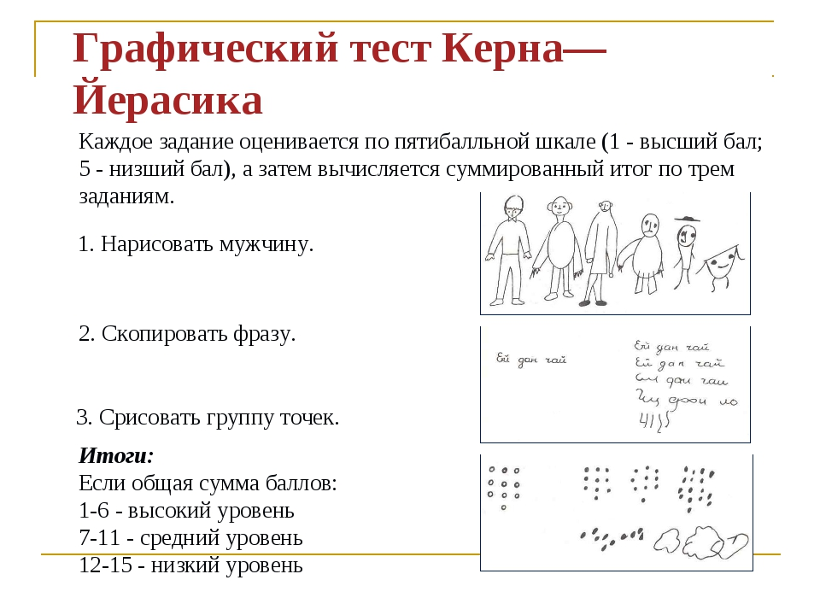
Что необходимо знать и уметь ребёнку, идущему в школу:
1. Своё имя, отчество и фамилию, свой возраст (желательно дату рождения), свой домашний адрес.
2. Родной город, его главные достопримечательности, страну, в которой живёт.
3. Фамилию, имя, отчество родителей, их профессию.
4. Времена года (последовательность, месяцы, основные приметы каждого времени года, загадки и стихи о временах года).
5. Домашних животных и их детёнышей.
6. Диких животных наших лесов, жарких стран, Севера, их повадки, детёнышей.
7. Транспорт наземный, водный, воздушный.
8. Различать одежду, обувь и головные уборы; зимующих и перелётных птиц и т.д.
9. 3нать и уметь рассказывать сказки.
10. Различать и правильно называть плоскостные геометрические фигуры: круг, квадрат, прямоугольник, треугольник, овал.
11. Свободно ориентироваться в пространстве и на листе бумаги (правая – левая сторона, верх – низ и т.д.)
12. Уметь полно и последовательно пересказать прослушанный или прочитанный рассказ, составить, придумать рассказ по картинке.
13. 3апомнить и назвать 6-10 картинок, слов.
14. Различать гласные и согласные звуки, разделять слова на слоги.
15. Хорошо владеть ножницами (резать полоски, квадраты, круги, прямоугольники, треугольники, овалы, вырезать по контуру предмет.)
16. Владеть карандашом: без линейки проводить вертикальные и горизонтальные линии, рисовать геометрические фигуры, животных, людей, различные предметы с опорой на геометрические формы, аккуратно закрашивать, штриховать карандашом, не выходя за контуры предметов.
17. Свободно считать до 10 и обратно, выполнять счётные операции в пределах 10.
18. Уметь внимательно, не отвлекаясь, слушать (30 – 35 минут).
19. Сохранять стройную, хорошую осанку, особенно в положении сидя.

Ваше безусловное принятие ребенка и вера в его успех – важный компонент психологической готовности к обучению в школе!

